Итоговое тестирование
по изобразительному
искусству во 2 классе

Фамилия_____________________
Имя _________________________
Дата проведения ______________

Вариант 2

1. Воображаемая линия, которая отделяет небо от земли:
а) штрих б) горизонт
в) тень г) граница

2. Вдали предметы кажутся:
а) крупнее и бледнее; в) мельче и ярче б) крупнее и ярче г) мельче и бледнее.
3. Какой жанр является изображением человека:
а) пейзаж б) портрет
в) натюрморт г) батальный.

4. Какой жанр является изображением картин природы:
а) пейзаж б) портрет
в) натюрморт г) батальный
5. Рассмотри художественные материалы. Определи, в какой художественной деятельности их можно использовать. Соедини стрелками название художественного материала и вид художественной деятельности, в которой используется этот материал.
Художественные материалы |  | Виды художественной деятельности
Гуашь, акварель |  | Аппликация
Бумага, ножницы, клей |  | Лепка
Пластилин |  | Живопись

6. Что будет с цветом, если смешать его с белой краской?
а) посветлеет
б) потемнеет
в) ничего не произойдёт
7. К какому жанру относится картина:
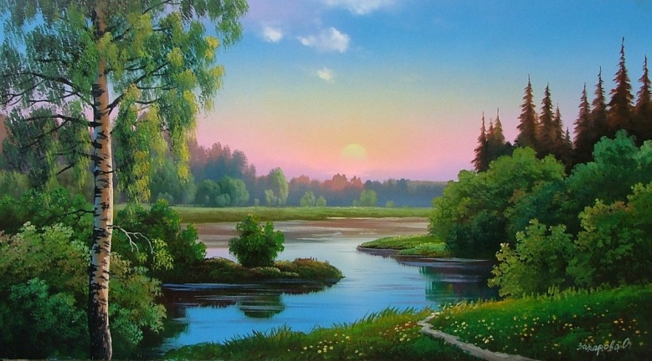
а) пейзаж б) портрет
в) натюрморт г) батальный

8. К какому жанру относится картина:
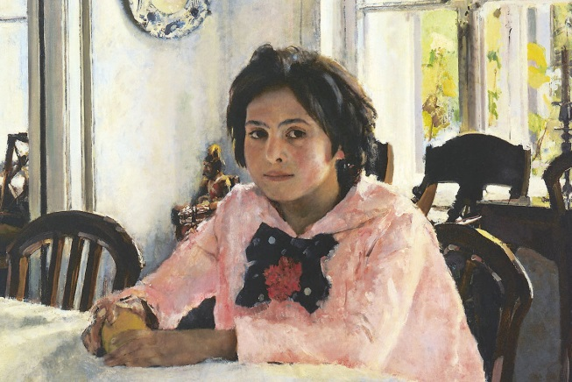
а) пейзаж б) портрет
в) натюрморт г) батальный

9. К какому жанру относится картина:
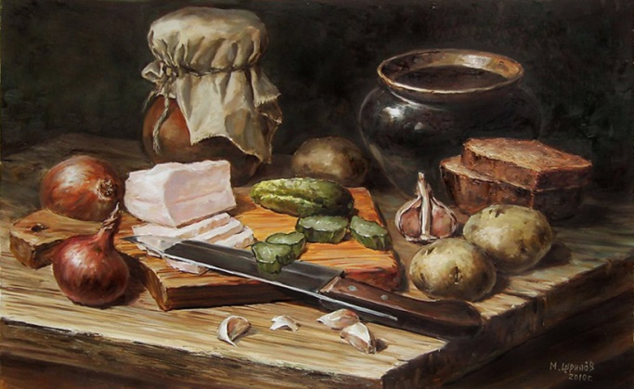
а) пейзаж б) портрет
в) натюрморт г) батальный

Итоговое тестирование
по изобразительному
искусству во 2 классе

Фамилия_____________________
Имя _________________________
Дата проведения ______________
Вариант 1

1. К какому жанру относится изображение природы?
а) пейзаж б) портрет
в) натюрморт г) батальный
2. Статуя – это
а) рисунок в) скульптура б) живопись
3. Воображаемая линия, которая отделяет небо от земли:
а) штрих б) горизонт
в) тень г) граница

4. Художник-анималист изображает:
а) людей в) животных
б) предметы быта г) море

5. Пейзажист – это

а) художник, пишущий портреты

б) художник - график

в) художник, пишущий природу

6. Чем лучше написать воздушный весенний пейзаж:

а) гуашь б) карандаши

в) фломастеры г) акварель

7. Соедини линиями, какие цвета получатся при смешивании
двух красок:
белая + красная оранжевая
жёлтая + красная розовая

8. К какому жанру относится картина:
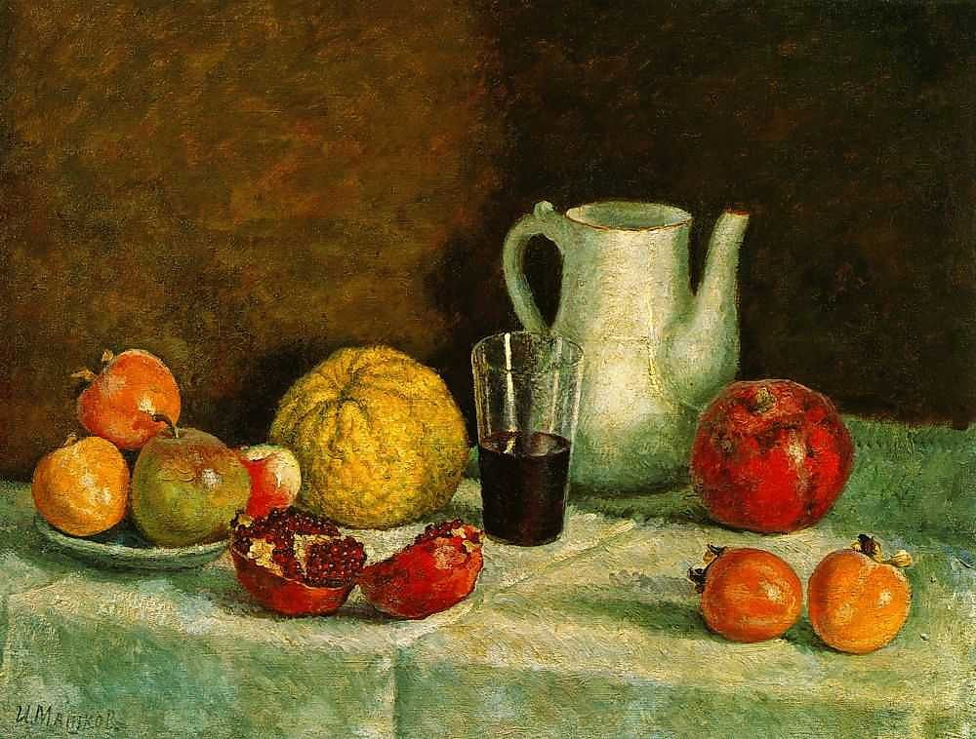
а) пейзаж б) портрет
в) натюрморт г) батальный.
9. К какому жанру относится картина:
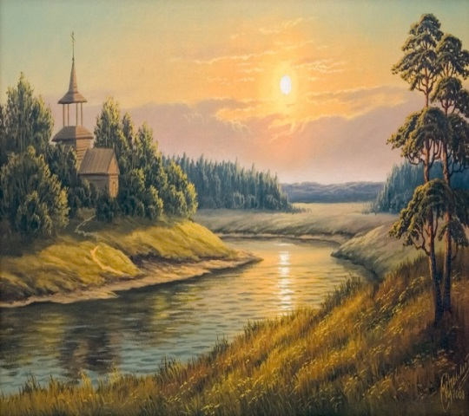
а) пейзаж б) портрет
в) натюрморт г) батальный 10. К какому жанру относится картина:
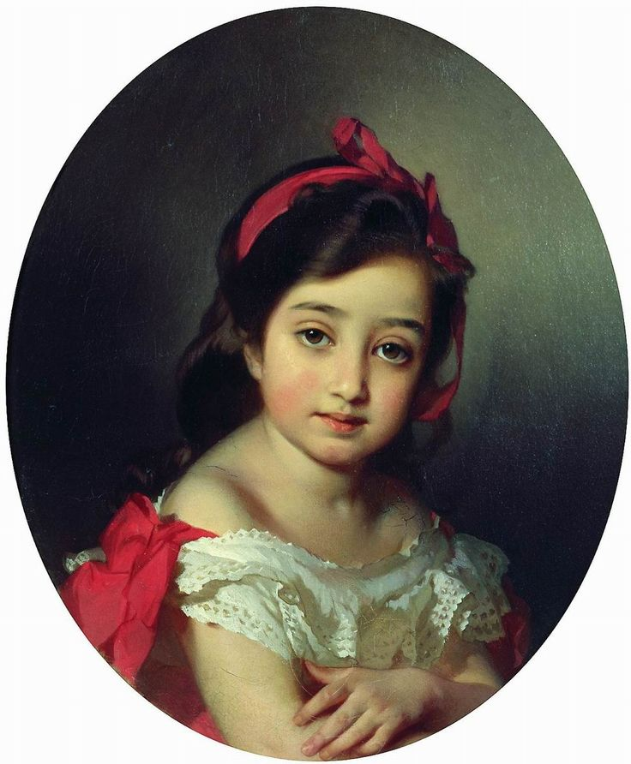
а) пейзаж б) портрет
в) натюрморт г) батальный

